

**Самосвал SHACMAN SX3256DR384 (6X4)**

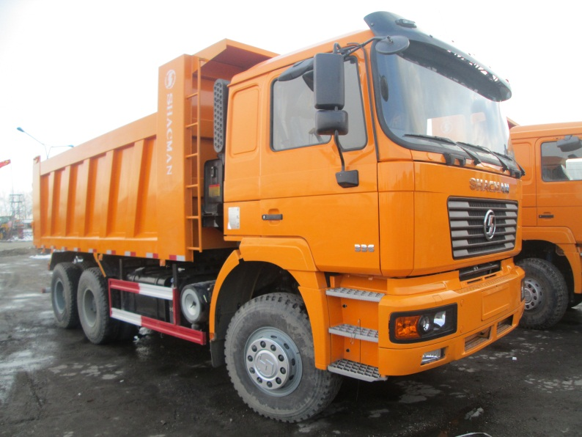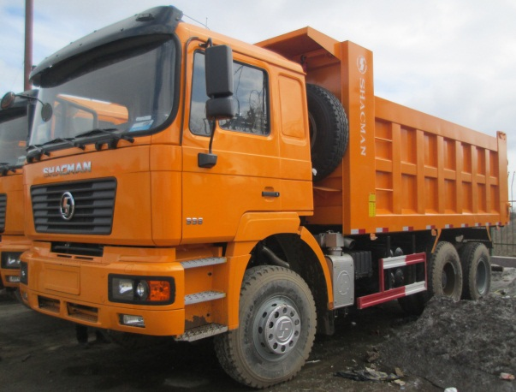

**ЦЕНА: 2 900 000 рублей с НДС**

**Год выпуска: 2013 (состояние: новый)**

**Цвет желтый, Кабина F2000, передний подъемник, 12 ступенчатая коробка, 336 л.с., ЕВРО 4, двигатель WEICHAI**

|  |  |  |
| --- | --- | --- |
| **Основные параметры** | | |
| Экологический класс | | EURO IV |
| Колесная формула | | 6х4 |
| Разрешенная максимальная масса | | 25 т. |
| Двигатель | | WEICHAI WP10.336E40 |
| Мощность | | 336 л.с. |
| Кабина | | F2000. Цельнометаллическая, двухместная, с одним спальным местом. |
| **Полная спецификация** | | |
| Модель | | SX3256DR384 |
| Габаритные размены, мм | Д х Ш х В | 8329 х 2490х 3450 |
| ДxШxВ (кузова) | 5600*2300*1500 |
| База | 3775+1400 |
| Колея передних / задних колес | 2030 / 1860 |
| Снаряженная масса, кг | | 14315 |
| Полная масса, кг | | 25000 |
| Гидроподъемник | | Переднего расположения |
| Толщина борта кузова | | 4 мм |
| Толщина дна кузова | | 8 мм |
| Двигатель | Марка | WEICHAI WP10.336E40 |
| Тип | Четырехтактный дизель с турбонаддувом |
| Рабочий объем, см3 | 9726 |
| Степень сжатия | 17 |
| Количество и расположение цилиндров | 6, рядное |
| Мощность, (л.с.) | 336 |
| Крутящий момент, Н.м. (мин-1) | 1500(1200…..1500) |
|  |  | непосредственный впрыск топлива с общей рампой |
|  | Bosch   WPCPN2 |
| Форсунки | Bosch   WPCRIN2 |
| Нагнетатель воздуха | Система питания | Тип |
| Воздушный фильтр |  | ТНВД |
| Глушитель шума впуска | Shacman 32008981 |
| Система выпуска и нейтрализации газов | Тип | C одним глушителем,  со встроенным нейтрализатором, и система селективной каталитической очистки (SCR) |
| Нейтрализатор | TENNECO WPSCR-001 |
| Глушитель | TENNECO WPSCR-001 |
| Трансмиссия | Тип | Механическая |
| Сцепление | Сухое однодисковое.  EATON DC061551600304 или Shanghai Jiunai DZ9114160021 или Guilin Fuda FD430L28 или SACHS DC06151600301 |
| Коробка передач | С синхронизаторами на всех передачах, с ручным переключением, с делителем |
| 12JS160TA  (вперед -12 назад-2) |
| Подвеска | Передняя | Зависимая, на продольно расположенных полуэллиптических рессорах, с телескопическими гидравлическими амортизаторами, со стабилизатором поперечной устойчивости |
| Задняя тележка | Балансирная на полуэлиптических рессорах со сталибизатором поперечной устойчивости или зависимая, на четырех пневмоэлементах, со стабилизатором поперечной устойчивости или без него |
| Рулевое управление | описание | С гидроусилителем |
| маркировка | ZF8098 или Shashi Jiulong, D50 |
| Мосты | Технология «Man» | |
| Тормозные системы | Рабочая | Пневматический двухконтурный привод с разделением на контуры на передние оси и заднюю тележку с регулятором тормозных сил, с АБС, тормозные механизмы всех колес - барабанные. |
| Запасная | Стояночная тормозная система |
| Стояночная | Механический привод от пружинных энергоаккумуляторов к тормозным механизмам колес задней тележки |
| Вспомогательная | Моторный тормоз-замедлитель с заслонкой в системе выпуска отработавших газов |
| Шины | | 12.00R20 |
| Передаточное число главной передачи | | 4.769 |
| Наличие блокировки | | межколесные, межосевая |
| Стандартная комплектация | | кондиционер, автомагнитола, электростеклоподъемники, гидромуфта, подогрев кузова, дизельный топливный фильтр с электроподогревом, аккумулятор для эксплуатации при низких температурах 180а/ч, подогреватель впускаемого воздуха |

ГАРАНТИЯ 6 месяцев или 60 000 км.

**8-981-437-65-09**

**8(8172)51-88-98 МИХАИЛ**